Poniżej znajduje się sugerowana treść do publikacji w mediach społecznościowych (załączone są opcje ilustracyjne). Może to przydać się do propagowania wśród członków tematu tego miesiąca dotyczącego zdrowia i dobrego samopoczucia - zapobieganie samobójstwom i powrót do zdrowia. Zachęcamy do udostępnienia publikacji na wewnętrznych platformach komunikacyjnych oraz za pośrednictwem własnych kont na portalu LinkedIn, w zależności od sytuacji.

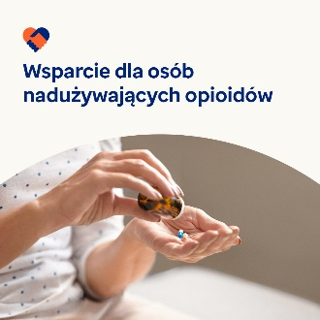

- Samobójstwa i zaburzenia używania substancji psychoaktywnych są bardziej powszechne niż przypuszcza większość osób. W zestawie narzędzi na ten miesiąc omówiono te tematy, można w nich również znaleźć zasoby i narzędzia, które zapewnią wsparcie Tobie i bliskim Ci osobom. optumwellbeing.com/newthismonth/pl-PL #employeehealth #wellbeing

- Praktykowanie pozytywnych afirmacji zachęca do koncentrowania się na naszych mocnych stronach i potencjale. Zapoznaj się z interaktywnym przewodnikiem z tego miesiąca, aby stworzyć własne, proste, ale mocne stwierdzenia, które wzmocnią zdrowie psychiczne i dobre samopoczucie. optumwellbeing.com/newthismonth/pl-PL #employeehealth #wellbeing

- Coraz więcej osób na całym świecie zażywa i nadużywa opioidów. W zestawie narzędzi na ten miesiąc dowiesz się, czym jest to spowodowane, kto jest zagrożony i jak wspierać działania na rzecz profilaktyki i leczenia. optumwellbeing.com/newthismonth/pl-PL #employeehealth #wellbeing

- Nawet Twoi silni przyjaciele mogą potrzebować wsparcia. Z zestawu narzędzi na ten miesiąc dowiesz się więcej, dlaczego tak ważne jest, aby się z nimi regularnie kontaktować i jak rozpoznać oznaki, które mogą maskować ból emocjonalny. optumwellbeing.com/newthismonth/pl-PL #employeehealth #wellbeing

Jak zamieszczać posty na LinkedIn:
- Otwórz swoje konto na LinkedIn
- Wybierz preferowany tekst powyżej (wraz z linkiem). Skopiuj i wklej
- Wybierz preferowaną ilustrację i dodaj do postu (zapisz ilustrację na dysku, przed krokiem 4 wybierz „Add photo (dodaj zdjęcie)”
- Kliknij „Post (Opublikuj)”.

